VENDIM

Nr. 366, datë 18.5.2016

PËR TRANSFERIMIN NË PRONËSI TË BASHKIVE TË PRONAVE TË PALUAJTSHME DHE TË LUAJTSHME SHTETËRORE TË SHËRBIMIT TË MBROJTJES NGA ZJARRI DHE SHPËTIMIT DHE PËR DISA NDRYSHIME NË VENDIMIN NR. 1691, DATË 10.10.2007, TË KËSHILLIT TË MINISTRAVE, “PËR MIRATIMIN E LISTËS SË INVENTARIT TË PRONAVE TË PALUAJTSHME SHTETËRORE, TË CILAT I KALOJNË NË PËRGJEGJËSI ADMINISTRIMI MINISTRISË SË BRENDSHME, PËR PREFEKTËT NË QARQE DHE NËNPREFEKTËT, ADMINISTRATËN E TYRE, PËR DREJTORINË E PËRGJITHSHME TË EMERGJENCAVE CIVILE, (DREJTORINË E PMNZSH-së)”,

TË NDRYSHUAR

Në mbështetje të nenit 100 të Kushtetutës, të neneve 3, 4, 5, 7 e 8, të ligjit nr. 8744, datë 22.2.2001, “Për transferimin e pronave të paluajtshme publike të shtetit në njësitë e qeverisjes vendore”, të ndryshuar, të pikës 1, të nenit 53, të ligjit nr. 152/2015, “Për shërbimin e mbrojtjes nga zjarri dhe shpëtimin”, dhe të pikës 2, të nenit 29, të ligjit nr. 139/2015, “Për vetëqeverisjen vendore”, me propozimin e ministrit të Punëve të Brendshme, Këshilli i Ministrave

VENDOSI:

1. Transferimin, nga Ministria e Punëve të Brendshme, prefektët në qarqe, nënprefektët dhe administrata e tyre, te bashkitë, në territorin e të cilave është vendndodhja e tyre, të:

a) pronave të paluajtshme shtetërore të shërbimit të mbrojtjes nga zjarri dhe shpëtimit, sipas formularëve bashkëlidhur. Lista e inventarit përbëhet nga 16 (gjashtëmbëdhjetë) fletë dhe është pjesë përbërëse e këtij vendimi.
b) aktiveve të tjera të qëndrueshme (auto-zjarrfikëse dhe mjete të tjera transporti, pajisje, inventari ekonomik etj.) dhe aktive qarkulluese (materiale të shërbimit të zjarrfikëseve dhe objekte të tjera inventari).
2. Prefektët në qarqe dhe kryetarët e bashkive të ngrenë komisione të përbashkëta për dorëzimin e të gjithë dokumentacionit teknik dhe inventarit fizik përkatës, për pronat e transferuara sipas shkronjave “a” e “b”, të pikës 1, të këtij vendimi, brenda datës 25 maj 2016.
3. Bashkive, të përcaktuara në pikën 1, të këtij vendimi, u ndalohet tjetërsimi, ndërrimi i destinacionit apo dhënia në përdorim të tretëve të pronave të përcaktuara në këtë vendim.
4. Pronat, të përcaktuara në pikën 1, të këtij vendimi, të hiqen nga lista e inventarit të pronave të paluajtshme shtetërore, miratuar me vendimin nr. 1691, datë 10.10.2007, të Këshillit të Ministrave, “Për miratimin e listës së inventarit të pronave të paluajtshme shtetërore, të cilat i kalojnë në përgjegjësi administrimi Ministrisë së Brendshme, për prefektët në qarqe dhe nënprefektët, administratën e tyre, për Drejtorinë e Përgjithshme të Emergjencave Civile, (Drejtorinë e PMNZSH-së)”, të ndryshuar.
5. Ngarkohen Ministria e Punëve të Brendshme, prefektët në qarqe, kryetarët e bashkive respektive dhe kryeregjistruesi i Zyrës Qendrore të Regji-strimit të Pasurive të Paluajtshme të Republikës së Shqipërisë për zbatimin e këtij vendimi.
Ky vendim hyn në fuqi pas botimit në Fletoren Zyrtare.

KRYEMINISTRI
Edi Rama

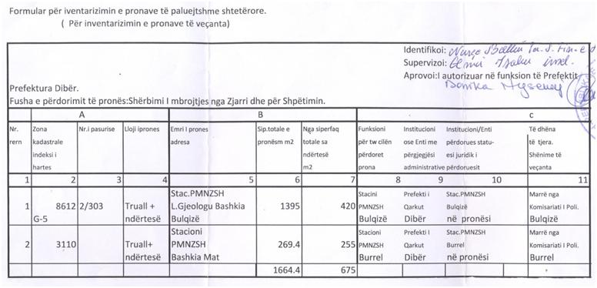
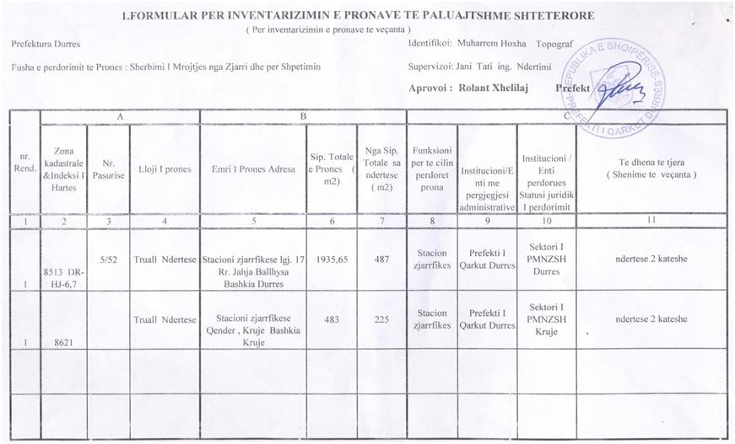

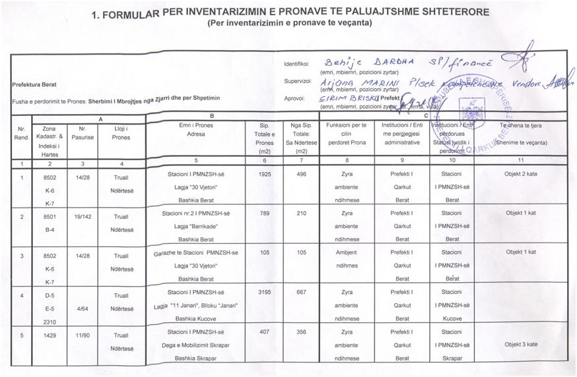

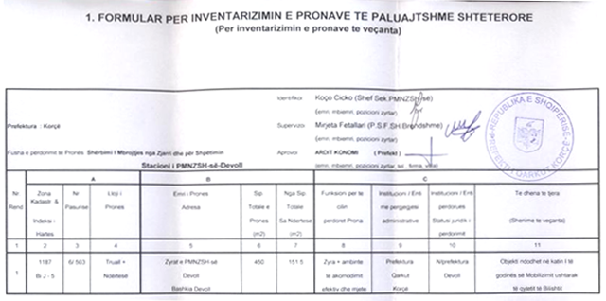

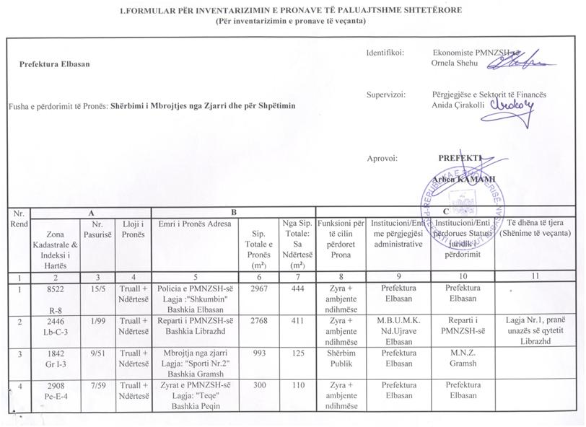

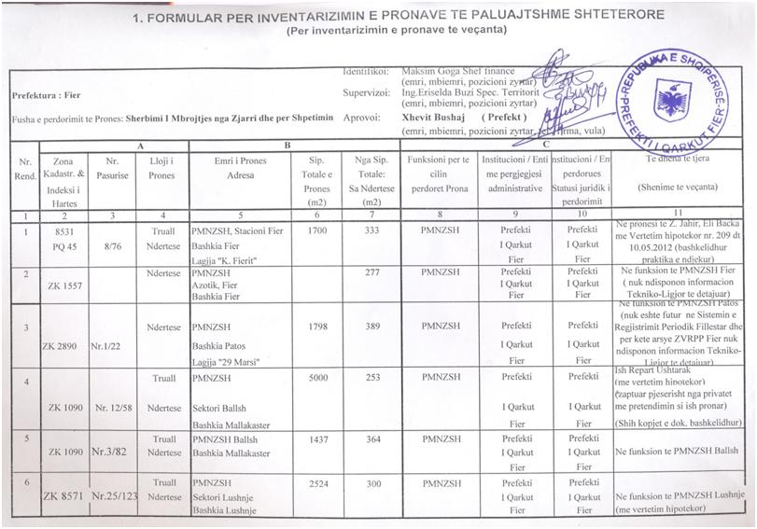

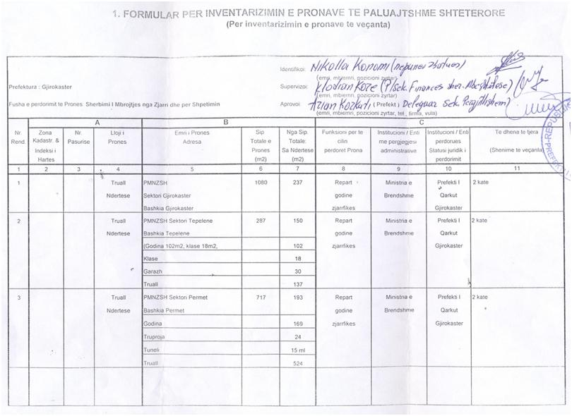

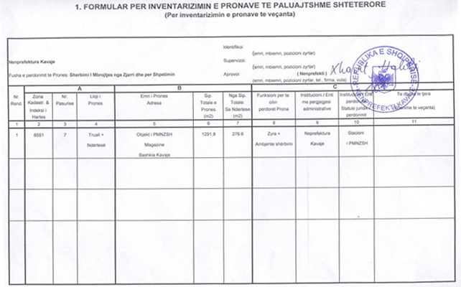
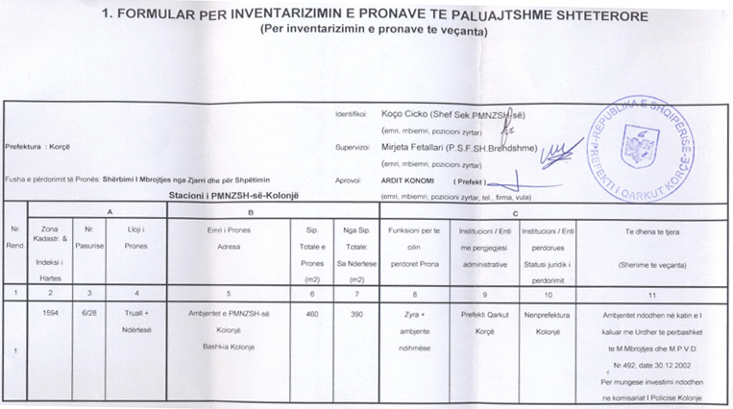

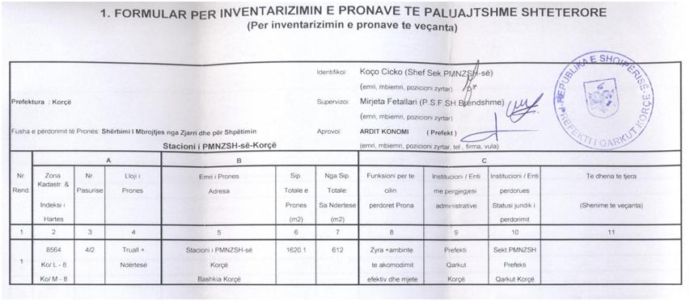

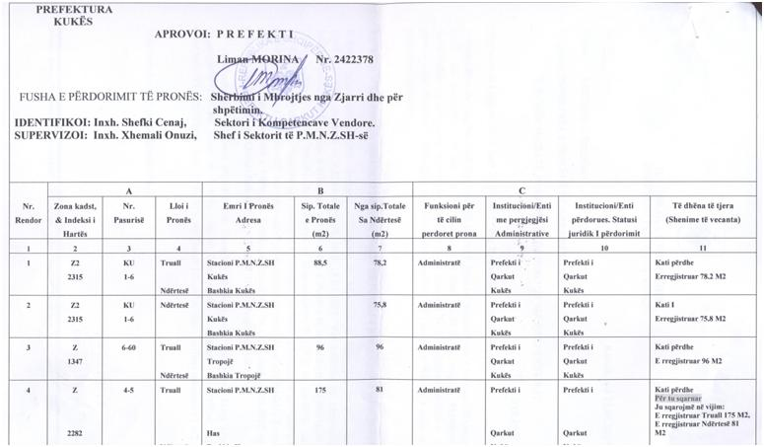

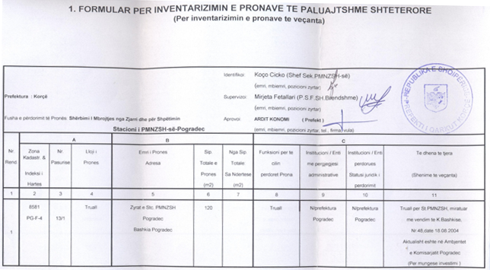

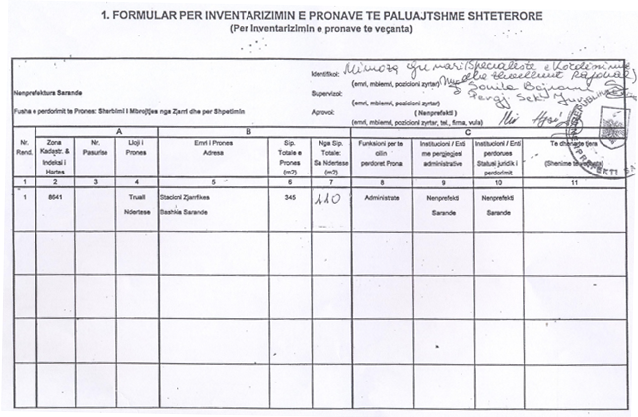

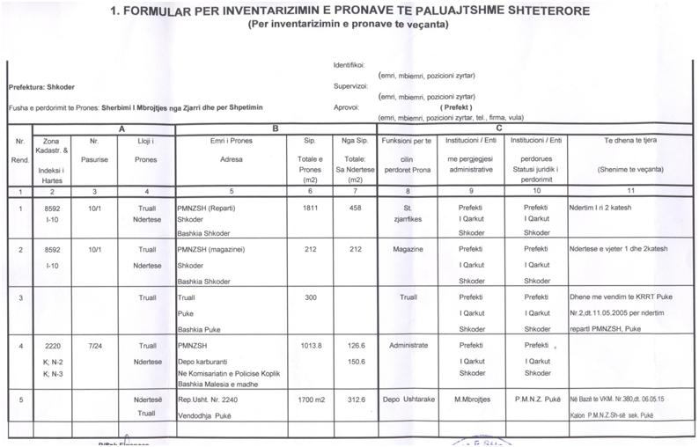

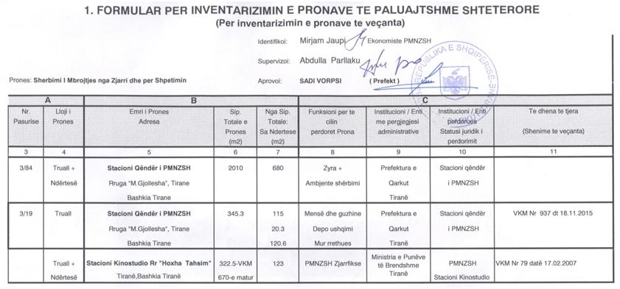
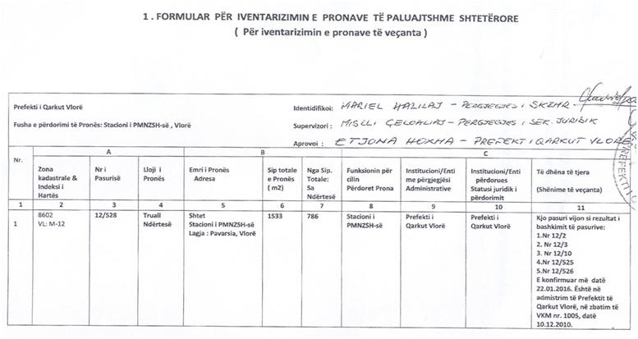

VENDIM

Nr. 367, datë 18.5.2016

PËR KALIMIN NË PRONËSI, NGA SHËRBIMI INFORMATIV I SHTETIT TE BASHKIA LIBRAZHD, TË PRONËS ME NUMËR PASURIE 7/19, NË ZONËN KADASTRALE 2446 LIBRAZHD, SI DHE PËR NJË NDRYSHIM NË VENDIMIN NR. 359, DATË 5.6.2003, TË KËSHILLIT TË MINISTRAVE, “PËR MIRATIMIN E LISTËS SË INVENTARIT TË PRONAVE TË PALUAJTSHME SHTETËRORE,

TË CILAT I KALOJNË NË PËRGJEGJËSI ADMINISTRIMI SHËRBIMIT INFORMATIV SHTETËROR”

Në mbështetje të nenit 100 të Kushtetutës, të neneve 3, shkronja “a”, 5, 7, 8 e 17, të ligjit nr. 8744, datë 22.2.2001, “Për transferimin e pronave të paluajtshme publike të shtetit në njësitë e qeverisjes vendore”, të ndryshuar, dhe të neneve 13 e 15, të ligjit nr. 8743, datë 22.2.2001, “Për pronat e paluajtshme të shtetit”, të ndryshuar, me propozimin e ministrit të Punëve të Brendshme, Këshilli i Ministrave

VENDOSI:

1. Kalimin në pronësi, nga Shërbimi Informativ i Shtetit te Bashkia Librazhd, të pronës me numër pasurie 7/19, të ndodhur në zonën kadastrale 2446 Librazhd, me sipërfaqe trualli 1552 (një mijë e pesëqind e pesëdhjetë e dy) m² dhe ndërtesë 371 (treqind e shtatëdhjetë e një) m², sipas formularit dhe planimetrisë që i bashkëlidhen këtij vendimi dhe janë pjesë përbërëse e tij, për ta përdorur për sistemimin me ambiente pune të administratës së Bashkisë Librazhd.
2. Në listën e inventarit, që i bashkëlidhet vendimit nr. 359, datë 5.6.2003, të Këshillit të Ministrave, hiqet prona me numër pasurie 7/19, e ndodhur në zonën kadastrale 2446 Librazhd, me sipërfaqe trualli 1552 (një mijë e pesëqind e pesëdhjetë e dy) m² dhe ndërtesë 371 (treqind e shtatëdhjetë e një) m².
3. Bashkisë Librazhd i ndalohet të ndryshojë destinacionin e përdorimit të pronës së përcaktuar në pikën 1, të këtij vendimi, ta tjetërsojë ose t’ua japë në përdorim të tretëve.
4. Ngarkohen ministri i Punëve të Brendshme, kryetari i Bashkisë Librazhd, kryetari i Shërbimit Informativ të Shtetit dhe kryeregjistruesi i Pasurive të Paluajtshme të Republikës së Shqipërisë për ndjekjen dhe zbatimin e këtij vendimi.
Ky vendim hyn në fuqi pas botimit në Fletoren Zyrtare.

KRYEMINISTRI
Edi Rama

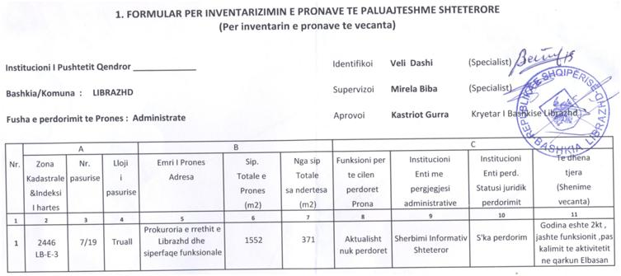

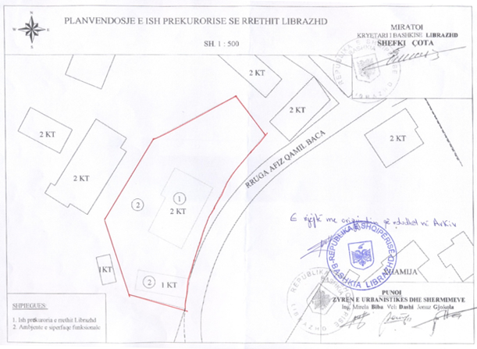

VENDIM

Nr. 368, datë 18.5.2016

PËR SHEMBJEN E DISA NDËRTESAVE EKONOMIKE DHE ADMINISTRATIVE TË DISA NDËRMARRJEVE E SHOQËRIVE

Në mbështetje të nenit 100 të Kushtetutës dhe të nenit 7, të ligjit nr. 8485, datë 12.5.1999, “Kodi i Procedurave Administrative të Republikës së Shqipërisë”, me propozimin e ministrit të Zhvillimit Ekonomik, Turizmit, Tregtisë dhe Sipërmarrjes dhe ministrit të Energjisë dhe Industrisë, Këshilli i Ministrave

VENDOSI:

1. Shembjen e ndërtesave ekonomike dhe administrative në shoqërinë OST sh.a., Ndër-marrjen e Prodhimit të Çeliqeve, Uzinën 12 & NI-CO, Uzinën e Plehrave Azotike, ndërmarrje në likuidim dhe Kombinatin Energjetik sh.a., në likuidim, sipas listës bashkëlidhur këtij vendimi.

2. Ngarkohen subjektet e përmendura në pikën 1, të këtij vendimi, të kryejnë procedurat e ankandeve, në përputhje me legjislacionin në fuqi, për asetet, të cilat, në përfundim të procesit, kanë vlerë ekonomike.
3. Ngarkohen subjektet e përmendura në pikën 1 të këtij vendimi, të bëjnë reflektimet në regjistrat e pasurive të paluajtshme, për ndërtesat ekonomike që hiqen nga aktivet e bilanceve.
4. Ngarkohen subjektet e përmendura në pikën 1 të këtij vendimi, për zbatimin e tij.
Ky vendim hyn në fuqi menjëherë.

KRYEMINISTRI
Edi Rama

LISTA E OBJEKTEVE NDËRTIMORE PËR DEMOLIM FIZIK

Dërguar nga 4 ndërmarrjet është si më poshtë:
- Uzina 12 50 objekte = 107,434,115 lekë;
- NPC 11 objekte = 2,331,401 lekë;
- K. Energjetik 21 objekte = 212,049,939 lekë;
- Uz. Pl. Azotike 25 objekte = 46, 343,218 lekë;
- OST 3 objekte.
TOTALI: 110 objekte

NR. | EMËRTIMI SIPAS INVENTARIT | VLERA NË  KONTABILITET LEKË
I | Uzina nr. 12 & NI-CO Elbasan
1 | Objekti nr. 105, galeritë ajrore dhe transportierët | 1,722,000
2 | Objekti nr. 125, stacioni i pompave të ujit | 635,000
3 | Objekti nr. 302, tharja e karbonatit | 3,758,882
4 | Objekti nr. 301, reparti i filtrimit KBN | 6,730,000
5 | Objekti nr. 222, filtrat e koncentratit | 3,621,000
6 | Objekti nr. 223, tharja e koncentratit | 3,649,000
7 | Objekti, ngarkim-shkarkim | 479,500
8 | Galeritë | 479,500
9 | Reparti i gazit 1–9, nënrepart i gazifikimit | 292,000
10 | Objekti nr. 1-29, stacioni i gazifikimit | 458,000
11 | Objekti 1–3G, bazament vaskash | 270,000
12 | Objekti 2–1J, korpusi i squfurit | 1,287,000
13 | Objekti nr. 2–2J, pompat e squfurit | 344,000
14 | Objekti nr. 2–3J, depo e squfurit | 212,000
15 | Objekti nr. 3–1J, korpusi i blozës | 411,000
16 | Objekti nr. 3–2G, objekti i dekantuesit | 211,000
17 | Objekti nr. 4J, salla e komandës | 331,000
18 | Objekti nr. 5J, nënstacioni i shpërndarjes nr. 5 | 98,000
19 | Objekti nr. 6J, ofiçina e repartit të gazit | 100,000
20 | Objekti nr. 0-2G, estakata e betonit | 134,000
21 | Objekti nr. 507, repart ndihmës | 84,000
22 | Objekti nr. 531/2, freskore uji | 740,000
23 | Objekti nr. 532/3, freskore stacion pompash | 501,000
24 | Objekti 0–04, estakata betoni | 319,000
25 | Objekti 0–05, përzierës dhe galeritë | 1,388,000
26 | Objekti nr. 0–06, stacion pompash nr. 1 | 462,000
27 | Objekti nr. 0–07, stacion pompash nr. 2 | 251,000
28 | Dushe banjë, gardëroba tipi 2 (200000* 2 copë) | 400,000
29 | Dushe banjë gardërobë tipi 3 (66000* 2 copë) | 132,000
 | Objektet ndërtimore të fazës së dytë të Uz. 12: | 29,700,140
30 | Objekti nr. 311/1, reduktimi me hidrogjen
31 | Objekti nr. 311/2, reduktimi me hidrogjen
32 | Objekti nr. 311/3, reduktimi me hidrogjen
33 | Objekti, stacion pompash, faza II
34 | Objekti, stacion ventilimi, faza II
35 | Objekti nr. 302/1, faza II
36 | Objekti nr. 321/1, faza II
37 | Obj., depo e produktit të gatshëm, faza II, uzina 12
38 | Reparti shkrirje-derdhje | 13,278,874
39 | Sektori i Mirëmbajtjes | 59,491
40 | Sektori i kompresorëve të ajrit | 129,000
41 | Administrata shkrirje-derdhje | 80,000
42 | Reparti i elektrolizës | 30,973,428
43 | Stacioni i pompave të ujit | 239,444
44 | Ndërtesa e filtrit të ujit | 97,996
45 | Stacioni i freskores | 262,256
46 | Godina e stacionit elektrik | 2,533,500
47 | Postblloku me rrethimin | 101,987
48 | Stacioni H2So4 | 302,606
49 | Peshore e automjeteve | 65,111
50 | Magazina e lëndëve të para | 110,400
 | Shuma e uzinës nr. 12 & NI- CO Elbasan (vlera fillestare) | 107,434,115
II | Ndërmarrja e Prodhimit të Çeliqeve Elbasan
1 | Rrethimi i Uzinë së Çelikut | 140,401
2 | Mbrojtja e ish-Kombinatit Metalurgjik | 1,728,854
3 | Objekti i lëngut të xhamit në Uzinën e Çelikut | 33,968
4 | Dhomat e punëtoreve në Uzinën e Çelikut | 27,175
5 | Klasat e kurseve në Uzinën e Çelikut | 22,645
6 | Dekantorët 58/1 dhe 58/2 | 230,303
7 | Objekti 63 | 79,259
8 | Lavazhi i vagonëve dhe lokomotivave në ish-ndërmarrja e transportit | 1,187
9 | Rrethimi i ish- ndërmarrjes së transportit | 7,938
10 | Vend strehimet | 56,276
11 | Zdrukthëtaria | 3.397
 | Shuma e Ndërmarrjes së Prodhimit të Çeliqeve Elbasan (vlera e mbetur në kontabilitet) | 2,331,401
III. Kombinati Energjetik
Nr. | Emërtimi sipas inventarit |  | Vlera në kontabilitet
1 | Objekti 229B H= 12 m (193) |  | 220,123
2 | Objekti H=4 m 9 (231*232) |  | 655,129
3 | Objekti H=7 m (247,248) |  | 1,206,784
4 | Objekti H-30 m dhe H=12 m (240+242) |  | 129,683,521
5 | Objekti H=30 m (244+243) |  | 2,876,648
6 | Objekti H=6 m (Struktura në dy krahët e oxhakut) |  | 1,206595
7 | Objekti H=6 m |  | 1,019,090
8 | Objekti H =6 m (252) |  | 1,707,045
9 | Objekti H= 16 m (253) |  | 3,307,346
10 | Objekti H=6 m (251) |  | 538,662
11 | Objekti H=6 m(501) |  | 3,828,866
12 | Objekti H=8 m(502) |  | 8,103,220
13 | Objekti H=4 m(503) |  | 3,017,970
14 | Objekti H=6 m(254) |  | 35,147
15 | Objekti H=14 m dhe H=8 m(182) |  | 11,044,816
16 | Objekti H=4 m(505)+506 |  | 2,865,311
17 | Objekti H=4 m(504) |  | 563,679
18 | Objekti H=3 m(507) |  | 688,959
19 | Objekte masive b/a |  | 6,088,333
20 | Reparti i Gazgoldes |  | 30,333,606
21 | Reparti CO₂ |  | 3,062,091
 | SHUMA Energjetiku (vlera kontabël e mbetur) |  | 212,049,939
IV | Uzina e Plehrave Azotike Fier
Nr. | Emërtimi i objektit | Vlera në kontabilitet | Sip.  nën objekt | Sip. totale | Vendndodhja
1 | Salla e kompresorëve 172 + Zgjerimi i sallës së kompresorëve 172 | 3,957,350 | - | - | Uzina nr. 210  Nitrat Amonit
2 | Kabina teknologjike | 39,430 | - | - | Uzina nr. 210  Nitrat Amonit
3 | Reparti nr. 313 prodhimi i NH₃NO₃ | 2,235,550 | - | - | Uzina nr. 210  Nitrat Amonit
4 | Repartit të naftës 621 | 148,800 | - | - | Uzina nr. 210  Nitrat Amonit
5 | Reparti i sintezës së uresë 837/211 | 782,670 | - | - | Uzina nr. 211, Ure e vjetër
6 | Reparti i lëngëzimit të amoniakut 681/211 (pompat e lëngëzimit) | 118,940 | - | - | Uzina nr. 211, Ure e vjetër
7 | Reparti 667 (salla e kompresorëve) + nënstacioni elektrik 304 | 3,376,270 | - | - | Uzina nr. 211, Ure e vjetër
8 | Lëngëzimi i NH₃ 681 | 1,248,551 | - | - | Uzina nr. 212, Ure e re
9 | Sinteza e NH₃ 670 | 2,736,364 | - | - | Uzina nr. 212, Ure e re
10 | Sinteza e uresë 837 | 4,662,638 | - | - | Uzina nr. 212, Ure e re
11 | Salla e kompresorëve CO₂ 836 | 2,294,894 | - | - | Uzina nr. 212, Ure e re
12 | Reparti i Karbitit P.V.C | 1,246,932 | 527 | 5523 | Uzina Sodë PVC Vlorë
13 | Reparti i Sodës Kaustike | 1,429,695 | 637 | 2950 | Uzina Sodë PVC Vlorë
14 | Reparti i Ftohjes Uji Soda | 1,341,428 | 628 | 2499 | Uzina Sodë PVC Vlorë
15 | Reparti i Kaldajës Soda | 4,237,896 | 1013 | 3312 | Uzina Sodë PVC Vlorë
16 | Reparti i Koksit, Soda | 1,694,118 | 136 | 1533 | Uzina Sodë PVC Vlorë
17 | Reparti i Gëlqeres, Soda | 2,585,394 | 1118 | 2684 | Uzina Sodë PVC Vlorë
18 | Reparti i Tharjes Soda | 1,693,714 | 1460 | 1600 | Uzina Sodë PVC Vlorë
19 | Reparti i Paketimit Soda | 1,553,664 | 562 | 2040 | Uzina Sodë PVC Vlorë
20 | Depoja e Lëndës së Parë, Soda | 1,237,865 | 1675 | 2500 | Uzina Sodë PVC Vlorë
21 | Kapanoni i Lëndës së Parë | 1,237,865 | 426 | 1225 | Uzina Sodë PVC Vlorë
22 | Reparti i Shëllirës Soda | 1,686,315 | 286 | 3096 | Uzina Sodë PVC Vlorë
23 | Reparti Bikarbonatit Soda | 3,449,330 | 862 | 2779 | Uzina Sodë PVC Vlorë
24 | Salla e Kompresorëve | 863,428 | 706 | 2686 | Uzina Sodë PVC Vlorë
25 | Kulla e Ftohjes Oksigjen | 484,117 | 136,1 | 980 | Uzina Sodë PVC Vlorë
 | Shuma, azotiku | 46, 343,218

Operatori i Sistemit të Transmetimit (OST) sh.a.
 | Objekti | Vlera bruto | Vlera aktuale
1 | Magazina Elbasan 2 | 1,680,000 lekë | 0 lekë
2 | Ndërtesa e ngritjes së kantierit 400, Elbasan | 1,120,000 lekë | 0 lekë
3 | Ndërtesë e zyrave, Burrel | 13,388,940 lekë | 12,161,621 lekë

VENDIM

Nr. 369, datë 18.5.2016

PËR MIRATIMIN E RREGULLORES “PËR KUSHTET DHE KRITERET E USHTRIMIT TË VEPRIMTARISË SË STACIONIT TË PLAZHIT”

Në mbështetje të nenit 100 të Kushtetutës dhe të pikës 2, të nenit 64, të ligjit nr. 93/2015, “Për turizmin”, me propozimin e ministrit të Zhvillimit Ekonomik, Turizmit, Tregtisë dhe Sipërmarrjes, Këshilli i Ministrave

VENDOSI:

1. Miratimin e rregullores “Për kushtet dhe kriteret e ushtrimit të veprimtarisë së stacionit të plazhit”, sipas tekstit bashkëlidhur këtij vendimi.
2. Të gjitha aktet nënligjore apo dispozitat e tjera të parashikuara në akte nënligjore, që vijnë në kundërshtim me këtë vendim, shfuqizohen.
3. Ngarkohen Ministria e Zhvillimit Ekonomik, Turizmit, Tregtisë dhe Sipërmarrjes, Agjencia Kombëtare e Bregdetit, Inspektorati Përgjegjës për Turizmin dhe njësitë e qeverisjes vendore për zbatimin e këtij vendimi.

Ky vendim hyn në fuqi pas botimit në Fletoren Zyrtare.
KRYEMINISTRI
Edi Rama

RREGULLORE
PËR KUSHTET DHE KRITERET E USHTRIMIT TË VEPRIMTARISË SË STACIONIT TË PLAZHIT

Neni 1

Objekti

Kjo rregullore përcakton kushtet dhe kriteret e ushtrimit të veprimtarisë së stacioneve të plazhit në të gjitha zonat bregdetare, si dhe në bregun e liqeneve e të lumenjve, të cilat janë identifikuar si zona të përshtatshme për plazhe, me qëllim ofrimin e kushteve të përshtatshme dhe të standardeve cilësore për pushuesit.

Neni 2

Përkufizime

1. Termat e përdorur në këtë rregullore kanë të njëjtin kuptim me atë të përcaktuar në nenin 4, të ligjit nr. 93/2015, “Për turizmin”.
2. Përveç tyre, në këtë rregullore, termat e mëposhtëm kanë këto kuptime:
a) “Plazh”, zona me rërë, zhavorr apo shkëmb, që shtrihet në buzë të ujit të detit apo liqenit, e cila është pronë ekskluzive e shtetit, e hapur për përdorim të lirë publik dhe që është identifikuar si e përshtatshme për zonë çlodhjeje, argëtuese dhe që konsiderohet e parrezikshme nga pikëpamja shëndetësore apo e sigurisë për përdorim nga pushuesit.
b) “Plazh i lejuar”, ato plazhe, që janë identifikuar sipas shtojcës 1, të kësaj rregulloreje, ku lejohet të ushtrohet veprimtaria e stacionit të plazhit sipas kushteve dhe kritereve të kësaj rregulloreje.
c) “Rregullore e stacionit të plazhit”, tërësia e rregullave të detajuara, për të cilat është rënë dakord ndërmjet njësisë së vetëqeverisjes vendore dhe subjektit që ushtron veprimtarinë e stacionit të plazhit, për vendosjen e pajisjeve, objekteve dhe faciliteteve të tjera në funksion të tipologjisë së plazhit, e cila i bashkëngjitet kontratës për përdorimin e hapësirës së plazhit.

Neni 3

Tipologjia e plazheve

- Plazhet në bazë të vijës së bregut të detit ose të liqenit dhe të karakteristikave të tjera natyrore ndahen në plazhe të tipit A, B, AB dhe C.
- Plazhi i tipit A është plazhi kryesisht me përbërje ranore dhe gjerësi të konsiderueshme të brezit të plazhit, e cila nuk është më e vogël se 60 m vijë perpendikulare me vijën e bregut të detit ose liqenit.
- Plazhi i tipit B është plazhi kryesisht me përbërje shkëmbore dhe zhavorri dhe me gjerësi të brezit të plazhit, e cila nuk është më e madhe se 60 m vijë perpendikulare me vijën e bregut të detit ose liqenit;
- Plazhi i tipit AB është plazhi i ndërthurur, i cili përmban karakteristika si të tipit A dhe të tipit B;
- Plazhi i tipit C është plazhi i virgjër, për përdorim të lirë, në të cilin nuk lejohet asnjë veprimtari për stacion plazhi, përveç mirëmbajtjes dhe pastrimit të mbeturinave nga njësia e vetëqeverisjes vendore që e ka në administrim.
- Hapësirat e plazheve të lejuara, të cilat nuk janë dhënë në përdorim për ushtrimin e veprim-tarisë së stacionit të plazhit, janë në përdorim të lirë të pushuesve dhe mirëmbahen nga njësia e vetëqeverisjes vendore.

Neni 4

Kriteret për ushtrimin e veprimtarisë së stacionit të plazhit

- Veprimtaria e stacionit të plazhit ushtrohet nga çdo person fizik apo juridik i përzgjedhur nga njësia e vetëqeverisjes vendore sipas kritereve të parashikuara në këtë rregullore, i cili lidh një kontratë qiraje për përdorimin e hapësirës së plazhit të vënë në dispozicion. Në rastin e kërkesave të projekteve me potencial strategjik sipas përcaktimeve të ligjit nr. 55/2015, “Për investimet strategjike në Republikën e Shqipërisë”, apo kërkesave të investitorëve në zonat me përparësi zhvillimin e turizmit, subjekti përzgjidhet dhe kontrata për përdorimin e hapësirës së plazhit lidhet sipas akteve ligjore dhe nënligjore përkatëse.
- Njësia e vetëqeverisjes vendore shqyrton kërkesat e ardhura nga subjektet private të interesuara për marrjen në përdorim të hapësirës së plazhit për ushtrimin e veprimtarisë së stacionit të plazhit, duke marrë parasysh kriteret e mëposhtme:
  - Subjekti ka eksperiencë të mëparshme pozitive në ushtrimin e veprimtarisë së stacionit të plazhit dhe/ose veprimtarive të tjera turistike në plazh;
  - Plani i biznesit i subjektit përmbush standardet minimale për ruajtjen e bregdetit dhe natyrës, pastrimin e hapësirës së plazhit dhe sigurisë së pushuesve në aspektet teknike të veprimtarisë së stacionit të plazhit dhe është i realizueshëm bazuar në buxhetin e parashikuar në planin e biznesit.
- Në aplikimin për marrjen në përdorim të hapësirës së plazhit për ushtrimin e veprimtarisë së stacionit të plazhit subjektet e interesuara paraqesin dokumentacionin e mëposhtëm:
  - Kërkesën e subjektit për marrjen në përdorim të hapësirës së plazhit për ushtrimin e veprimtarisë së stacionit të plazhit;
  - Planin e biznesit për ushtrimin e veprimtarisë së stacionit të plazhit, duke përfshirë parashikimin e vlerës së investimit, të ardhurave dhe shpenzimeve;
  - Dokumentacion për të vërtetuar eksperiencë të mëparshme pozitive në ushtrimin e veprimtarisë së stacionit të plazhit;
  - Ekstraktin e regjistrimit të subjektit të lëshuar nga organet përkatëse, nëse ka;
  - Vërtetim nga autoritetet tatimore se subjekti ka shlyer të gjitha detyrimet tatimore;
  - Vërtetim nga institucionet përkatëse që nuk është në ndjekje penale, si dhe nuk ka procese gjyqësore në lidhje me aktivitetin.
- Njësia e vetëqeverisjes vendore, përpara dhënies në përdorim të hapësirës së plazhit për ushtrimin e veprimtarisë së stacionit të plazhit, duhet të marrë paraprakisht konfirmimin nga ministria përgjegjëse për turizmin nëse hapësira e plazhit të kërkuar është objekt i ndonjë kërkese që është duke u shqyrtuar apo një kontrate në kuadër të ligjit nr. 55/2015, “Për investimet strategjike në Republikën e Shqipërisë”, ose është objekt i ndonjë kërkese apo kontrate për vënien në dispozicion të hapësirës së plazhit për investitorët në zonat me përparësi turizmin. Në këtë rast, kërkesa e subjektit për ushtrimin e veprimtarisë së stacionit të plazhit, e dorëzuar pranë njësisë së vetëqeverisjes vendore, refuzohet.
- Pas verifikimeve të sipërpërmendura, njësia e vetëqeverisjes vendore shqyrton kërkesat e ardhura nga subjektet private dhe pranon ose refuzon këto kërkesa brenda 15 ditëve nga data e marrjes së kërkesës të shoqëruar me dokumentacionin e plotë.
- Njësia e vetëqeverisjes vendore, në dhënien në përdorim të hapësirës së plazhit për ushtrimin e veprimtarisë së stacionit të plazhit, i jep përparësi sipas radhës:
a) subjekteve që ushtrojnë një aktivitet të lidhur me shfrytëzimin e plazhit (strukturë akomoduese apo bar-restorant pranë hapësirës së plazhit që kërkohet ose veprimtari tjetër turistike në plazh);
b) subjekteve fizike dhe juridike të tjera.
- Përveçse kur zbatohen kritere të tjera të përcaktuara në legjislacionin për vënien në dispozicion të pasurive të paluajtshme shtetërore për projekte investuese në zonat me përparësi turizmin, hapësirat e plazhit të dhënë në përdorim për stacione plazhi nuk mund të jenë më të vogla se 200 m² dhe më të mëdha se 5 000 m².
- Subjektet e interesuara pasi përzgjidhen, regjistrohen si subjekte tregtare pranë Qendrës Kombëtare të Biznesit, nëse nuk janë të regjistruara që në fazën e aplikimit, dhe nënshkruajnë me njësinë e vetëqeverisjes vendore përkatëse kontratën e qirasë për përdorimin e hapësirës së plazhit për ushtrimin e aktivitetit të stacionit të plazhit, sipas modelit të kontratës të parashikuar në shtojcën 2, bashkëlidhur kësaj rregulloreje. Kontrata për dhënien në përdorim të hapësirave të plazhit mund të nënshkruhet me afat deri në 1 vit, me të drejtë rinovimi deri në 3 vjet.
- Operatori i stacionit të plazhit detyrohet të përcjellë, brenda 15 ditëve nga data e nënshkrimit të kontratës, një kopje të saj pranë Agjencisë Kombëtare të Bregdetit.
- Stacioni i plazhit duhet të mbahet i hapur nga subjektet të paktën gjatë afatit nga data 15 maj deri më 30 shtator të çdo viti dhe gjatë kësaj periudhe duhet të ofrojë të gjitha shërbimet dhe të përmbushë të gjitha kushtet minimale të përcaktuara në bazë të tipologjisë së plazhit ku do të ushtrohet aktiviteti.

Neni 5

Kushtet minimale të stacionit të plazhit sipas tipologjisë së plazhit

- Kushtet minimale që duhet të përmbushë një stacion plazhi në plazhet e tipit A, janë si më poshtë:
- Për çadrat dhe ndenjëset e pushuesve të respektohet një distancë prej të paktën 7.5 m nga vija e bregut të detit, liqenit, lumit.

- Hapësira prej 2.5 m përpara brezit të parë të çadrave të jetë e lirë për t’u shfrytëzuar nga publiku;
- Hapësira midis çadrave (nga çadra në çadër) nuk duhet të jetë më e vogël se 3 m në linjë horizontale me vijën e ujit, si dhe jo më e vogël se 2.5 m në linjë vertikale me vijën e ujit;
ç) Të ketë në dispozicion të pushuesve 1 dush me ujë të ëmbël për çdo 100 çadra;
- Të jetë i pajisur me shërbime higjienike të paktën 2 për çdo kapacitet deri në 100 çadra, nga të cilat 1 e ndarë në njësi për burra dhe gra dhe 1 për njerëzit me aftësi të kufizuara. Njësia për njerëzit me aftësi të kufizuara mund të përfshihet në secilën njësi për burra dhe gra, duke zmadhuar sipërfaqen e këtyre njësive të shërbimit në dimensionet maksimale 1,80 m x 1,80 m;
dh) Të ketë të paktën 2 kabina zhveshjeje për çdo kapacitet deri në 50 çadra. Sipërfaqja totale e kabinave të zhveshjes nuk duhet të jetë më e vogël se 1% e sipërfaqes së hapësirës së plazhit të dhënë në përdorim;
- Të jetë i pajisur me zonën e ndihmës së shpejtë në shërbim të pushuesve, si dhe me pajisjet përkatëse për dhënien e ndihmës së shpejtë për pushuesit;
ë) Të jetë i pajisur me telefon publik në dispozicion të pushuesve;
- Të jetë i pajisur me kontejnerë dhe kosha me kapak për hedhjen e mbeturinave;
- Çdo çadër duhet të jetë e pajisur me 2 krevate plazhi;
gj) Të reklamojë identitetin e subjektit që ushtron veprimtarinë e stacionit të plazhit dhe çmimet për shërbimin e ofruar;
- Stafi që shërben pranë stacioneve të plazhit të ketë uniforme dalluese;
- Të zbatojë kodin e etikës globale në fushën e turizmit;
- Shërbimi për pastrimin dhe mirëmbajtjen e stacionit të plazhit të jetë ditor, në mëngjes dhe në mbrëmje pas mbylljes së plazhit. Gjithashtu, gjatë orarit të hapjes së stacionit të plazhit duhet të sigurohet vazhdimësia e pastërtisë dhe boshatisja e koshave të mbeturinave;
- Në të gjithë territorin e plazhit ndalohet vendosja e elementeve ndarëse, gardhe apo të tjera të ngjashme me to.
- Kushtet minimale që duhet të plotësojë një stacion plazhi në plazhet e tipit B, janë si më poshtë:
- Çadrat dhe ndenjëset e pushuesve të vendosen pranë bregut të detit duke lënë hapësirë të mjaftueshme për lëvizjen e lirë të pushuesve;
- Hapësira midis çadrave (nga çadra në çadër) duhet të jetë të paktën 2.5 m;
- Të gjitha kushtet e përcaktuara për tipin A, në pikën 1, përveç shkronjave “b”, “c” dhe “ç”.
- Kushtet minimale që duhet të plotësojë një stacion plazhi në plazhet e tipit AB, janë si më poshtë:
a) Për hapësirat të cilat përmbajnë elementet e tipologjisë së plazhit të tipit A, do të zbatohen kriteret e plazhit të tipit A, sipas pikës 1 më lart;
b) Për hapësirat të cilat përmbajnë elementet e tipologjisë së plazhit të tipit B, do të zbatohen kriteret e plazhit të tipit B, sipas pikës 2 më lart.
- Nuk mund të ndalohet apo të kufizohet, në asnjë formë dhe në asnjë kohë, kalimi i publikut në rrugët që lidhin rrugën publike me plazhin publik. Subjektet e veprimtarisë së stacionit të plazhit kanë detyrimin për të krijuar kushtet e kalimit lirisht të publikut dhe moscenimin në ndonjë formë të kësaj të drejte, si dhe sigurimin e kushteve të kalimit lirisht të personave me aftësi të kufizuar.
- Në rastin e bllokimit të rrugëve ekzistuese nga subjektet ushtruese të veprimtarisë së stacionit të plazhit, njësia vendore me të cilin është lidhur kontrata nga subjekti që ushtron këtë veprimtari merr masa të menjëhershme për lirimin e këtyre rrugëve vullnetarisht nga këto subjekte ose të ndërtimit të rrugëve të reja, me parametrat e duhur për të mundësuar aksesin e publikut në plazh.
- Subjektet, të cilat ushtrojnë veprimtarinë e stacionit të plazhit, nuk do të lejojnë vendosjen e shitësve ambulantë në hapësirën midis bregut dhe zonës së çadrave përgjatë gjithë hapësirës së marrë në përdorim.
- Kritere më të detajuara mund të parashikohen në çdo rregullore të stacionit të plazhit, bashkë-lidhur kontratës së dhënies në përdorim.

Neni 6

Kërkesat për sigurinë në stacionet e plazhit

- Të gjitha stacionet e plazhit kanë detyrimin e vendosjes, mirëmbajtjes dhe ruajtjes së kushteve higjienike dhe të sigurisë, të caktuara në këtë rregullore, si dhe kanë detyrë të ruajnë pastërtinë e detit dhe bregut të detit për zonën para stacionit të plazhit, si dhe ta mbrojnë atë nga ndotjet e dëmtimet me shpenzimet e tyre.
- Të gjitha stacionet e plazhit kanë për detyrë të respektojnë kriteret dhe kushtet për sigurinë dhe shëndetin të përcaktuara me akte ligjore dhe nënligjore në lidhje me aktivitetet e ndryshme specifike që zhvillohen dhe ofrohen në stacionet e plazhit.
- Të gjitha stacionet e plazhit duhet të kujdesen për:
a) sinjalizimin dhe kufizimin me bova të hapësirës ujore përpara stacionit të plazhit të dedikuar për not e cila duhet të jenë të paktën 200 metra nga bregu (ku përdorimi i varkave, rrjetave të peshkimit dhe i mjeteve ujore, me ose pa motor, është i ndaluar kategorikisht);
b) sinjalizimin e zonave të përdorimit të mjeteve lundruese për argëtim: zonat për përdorimin dhe ankorimin e mjeteve lundruese me ose pa motor, jashtë zonave të përcaktuara për not sipas shkronjës “a” më sipër, duhet të jenë të kufizuara, duke ofruar vende për ankorim (kalata), vendparkim në tokë dhe bova për përcaktimin e korridoreve për afrimin dhe parkimin në tokë të mjeteve ujore me ose pa motor. Në zonat e përdorimit dhe ankorimit të mjeteve lundruese për argëtim, aktivitetet e notimit janë të ndaluara;
c) vendosjen e flamujve me shkop: çdo ditë gjatë sezonit të verës, subjekti që ushtron veprimtarinë e stacionit të plazhit duhet të vendosë një flamur në përputhje me kushtet e motit dhe të detit, i cili mund të ndryshohet gjatë ditës, nëse ndryshojnë kushtet e motit apo të detit, si më poshtë:
i) | Flamur i gjelbër – lejohet notimi;
ii) | Flamur i verdhë – notim me masa mbrojtëse;
iii) | Flamur i kuq – ndalohet notimi.
Në shkopin e flamurit duhet të ketë edhe një poster me informacion mbi kushtet e plazhit “Plazh i përshtatshëm për notim” në shqip dhe anglisht, me shkronja blu. Shkopi i flamurit duhet të jetë 3.5 metër i lartë, i dukshëm në të gjithë zonën;
ç) pajisjen e stacioneve të plazhit me kulla vrojtimi për çdo 200–250 metra plazh, me parametrat e mëposhtëm:
ç.1) Kulla vrojtimi me lartësi 3 metra;
ç.2) Kulla e vrojtimit duhet të ketë vrojtues plazhi, lehtësisht të identifikueshëm. Vrojtuesi i plazhit duhet të jetë i kualifikuar dhe i trajnuar për të shpëtuar jetën dhe për ndihmën e parë dhe të punësohet nga subjekti që ushtron veprimtarinë e stacionit të plazhit.
ç.3) Vrojtuesit duhet të jenë me shërbim gjatë gjithë orarit që plazhi është i hapur;
ç.4) Kulla e vrojtimit duhet të jetë e pajisur me elementet që vijojnë:

Nr. | Elementi | Sasia
i) | Dylbi | një
ii) | Megafon | një
iii) | Bilbil metalik | një
iv) | Barelë, barelë kosh dhe kollare qafe | një
v) | Kuti të ndihmës së parë të pajisur për t’iu përgjigjur qëllimit | një
vi) | Kamerdare (rreth shpëtimi me diametër 30 cm), bovë shpëtimi për çdo vrojtues | një
vii) | Mjete komunikimi apo telefona | një
d) Çdo stacion plazhi dhe kullë vrojtimi duhet të ketë të afishuar kanalet për komunikim emergjence, si:
i) | Qendra Kombëtare e Kërkim-Shpëtimit;
ii) | Qendra Ndërinstitucionale Operacionale Detare (QNOD);
iii) | Policia e Shtetit dhe Policia Kufitare Rajonale;
iv) | Shërbimi i Urgjencës Mjekësore;
v) | Kapitaneria Detare.
dh) Çdo stacion plazhi duhet të ketë të afishuar në mënyrë të dukshme këshillat drejtuar pushuesve, si më poshtë:
i) | Noto vetëm në zonat e autorizuara dhe me sinjalistikë;
ii) | Respekto flamurin dhe informacionin e afishuar;
iii) | Ndalohet notimi nën ndikimin e alkoolit apo drogave;
iv) | Mos noto nëse ke ndonjë problem fizik;
v) | Pusho për një orë pas ngrënies para se të shkosh për notim;
vi) | Të miturit nën 16 vjeç duhet të jenë gjithmonë nën mbikëqyrjen e më të rriturve;
vii) | Mos u hidh nga shkëmbinj apo platforma përveç vendeve të autorizuara me sinjalistikë;
viii) | Ndiq udhëzimet e vrojtuesit (rojës së shpëtimit të jetës).
ix) | Mbani pastër mjedisin.
x) | Në rast EMERGJENCE në det telefono (vendos numrin e emergjencës)”.
- Lejohet aktiviteti i dhënies me qira të pedaloneve apo mjeteve të tjera ujore dhe përdorimi i tyre duhet të bëhet jashtë zonës së notimit. Lëvizja e motorëve të ujit apo varkave motorike duhet të bëhet në një distancë prej 200 m nga zona e notimit.
- Ofrimi i shërbimeve dhe plotësimi i kushteve të përmendura më sipër bëhet me shpenzimet e mbajtësit të autorizimit të stacionit të plazhit.

- Kontrata e përdorimit të hapësirës së plazhit mund të parashikojë kritere më të detajuara të stacionit të plazhit sipas tipologjisë së plazhit.

Neni 7

Kritere të përgjithshme për strukturat në stacionet e plazhit

  - Strukturat dhe pajisjet e përdorura në stacionin e plazhit, përveç instalimeve sanitare publike dhe kullave të vrojtimit, duhet të çmontohen në sezonin e dimrit për t’i kthyer plazhit karakterin e tij natyror.
  - Strukturat e përdorura duhet të jenë:
    - struktura lehtësisht të çmontueshme, të realizuara me elemente, të tilla si: druri, panele të parafabrikuara të lehta, mbulesa të lehta, PVC, që nuk e dëmtojnë mjedisin në momentin e zhvendosjes;
    - pajisje të lëvizshme, të instalueshme vetëm për periudhën e sezonit të plazhit dhe të cilat mund të hiqen me mbylljen e tij, p.sh.: çadra, krevate plazhi, tavolina, akseset për të shkuar në det, struktura të vogla prej druri etj.
    - struktura të sigurta, të kenë sistemet e montimit me bulona, strukturat e shërbimeve mund të jenë të përkohshme.
  - Në stacionet e plazheve mund të ketë 3 tipologji çadrash:
- me kashtë;
- me pëlhurë (tekstil);
- tendë kashte apo pëlhure.
  - Brenda brezit të shërbimeve mund të realizohen këto struktura: kioskë menaxhimi për plazhin, kabina, shërbime higjienike, depo, kulla e vrojtimit, hapësirë për rojën e plazhit (në rastin e plazhit publik), beach-bar, hapësirë për fëmijët, hapësira relaksimi me tavolina, hapësirë për vendosjen e biçikletave. Materialet që lejohen të përdoren për këto struktura janë dru, kashtë, kallama, tenda të lehta, struktura të çmontueshme në mënyrë që të magazinohen gjatë sezonit të dimrit dhe të transportohen përgjatë zonës bregdetare, në rast nevoje.
Neni 8

Rinovimi i kontratës

- Në rastin e kërkesës për rinovimin e kontratës së përdorimit të hapësirës së plazhit nga një subjekt i cili ushtron aktivitetin e stacionit të plazhit, subjekti duhet t’i paraqesë njësisë së vet të qeverisjes vendore kërkesën për rinovim me shkrim të paktën 3 (tre) muaj para përfundimit të kontratës së qirasë të lidhur me të.
- Për rinovimin e kontratës subjekti duhet të ketë përmbushur të gjitha detyrimet sipas kontratës së qirasë të lidhur me njësinë e vetëqeverisjes vendor dhe t’i paraqesë kësaj të fundit, bashkë me kërkesën, edhe dokumentacionin shoqërues, si më poshtë:
  - Vërtetim nga autoritetet tatimore se subjekti ka shlyer të gjitha detyrimet tatimore;
  - Dokumentin monitorues të Agjencisë Kombë-tare të Bregdetit dhe Inspektoratit Përgjegjës për Turizmin në lidhje me zbatimin e rregullt të kushteve dhe kritereve për ushtrimin e veprimtarisë së stacionit të plazhit dhe të përmbushjes së detyrimeve sipas kësaj rregulloreje.
- Përveç sa më sipër, njësitë e vetëqeverisjes vendore mund të kërkojnë edhe dokumentacion shtesë sipas specifikave të stacionit të plazhit.
- Njësia e vetëqeverisjes vendore miraton ose refuzon kërkesën e subjektit për rinovimin e kontratës brenda 30 (tridhjetë) ditësh nga marrja e kërkesës së shoqëruar me dokumentacionin përkatës.
- Në rast të shkeljeve të rënda të gjetura nga Agjencia Kombëtare e Bregdetit dhe Inspektorati Përgjegjës për Turizmin dhe sipas rekomandimit të dhënë nga këto të fundit në dokumentin monitorues, njësia e vetëqeverisjes vendore nuk mund të rinovojë kontratën e qirasë për përdorimin e plazhit.

SHTOJCA 1
LISTA E PLAZHEVE

Nr. rendor | Nr. kord. | Plazhet | x | y
1 | 1 | Plazhi i Velipojës | 367882.7 | 4635417.4
2 | 2 | Plazhi i Velipojës | 370879.3 | 4635231.1
3 | 1 | Plazhi i Shëngjinit | 383017.1 | 4629870.0
4 | 2 | Plazhi i Shëngjinit | 383803.2 | 4628015.1
5 | 1 | Plazhi i Tales | 382002.5 | 4619791.4
6 | 2 | Plazhi i Tales | 381645.7 | 4615499.0
7 | 1 | Plazhi i Gjirit të Lalzit | 375335.5 | 4599834.8
8 | 2 | Plazhi i Gjirit të Lalzit | 375853.2 | 4595326.2
9 | 1 | Plazhi Rrushkull | 374321.0 | 4591441.4
10 | 2 | Plazhi Rrushkull | 372072.4 | 4588931.1
11 | 1 | Plazhi Hamallaj | 374338.0 | 4591460.6
12 | 2 | Plazhi Hamallaj | 375849.7 | 4595184.3
13 | 1 | Plazhi i Katundit të Ri | 370430.8 | 4587524.8
14 | 2 | Plazhi i Katundit të Ri | 369312.8 | 4585230.5
15 | 1 | Plazhi Currila 4 | 368160.8 | 4575841.6
16 | 2 | Plazhi Currila 4 | 368286.0 | 4575796.8
17 | 1 | Plazhi Currila 5 | 368562.9 | 4575627.2
18 | 2 | Plazhi Currila 5 | 369148.3 | 4574403.5
19 | 1 | Plazhi i Durrësit | 371942.3 | 4574789.1
20 | 2 | Plazhi i Durrësit | 375118.5 | 4571538.4
21 | 1 | Plazhi i Rrashbullit | 375146.6 | 4571493.0
22 | 2 | Plazhi i Rrashbullit | 375893.9 | 4569375.4
23 | 1 | Plazhi Golem | 375294.3 | 4565378.1
24 | 2 | Plazhi Golem | 375894.0 | 4569372.8
25 | 1 | Plazhi Qerret | 375287.2 | 4565355.7
26 | 2 | Plazhi Qerret | 374498.9 | 4563812.6
27 | 1 | Plazhi i Gjeneralit | 369756.5 | 4554319.0
28 | 2 | Plazhi i Gjeneralit | 369791.5 | 4553998.3
29 | 1 | Plazhi i Spillesë | 370445.5 | 4551020.2
30 | 2 | Plazhi i Spillesë | 370152.4 | 4546821.9
31 | 1 | Plazhi i Divjakës | 370553.4 | 4534447.9
32 | 2 | Plazhi i Divjakës | 371563.5 | 4537884.2
33 | 1 | Plazhi Seman 1 | 362890.3 | 4516306.7
34 | 2 | Plazhi Seman 1 | 362458.5 | 4513614.3
35 | 1 | Plazhi Pishë Pore | 361823.5 | 4508305.7
36 | 2 | Plazhi Pishë Pore | 359778.8 | 45 04794.1
37 | 1 | Plazhi Vjetër | 369005.7 | 4480957.0
38 | 2 | Plazhi Vjetër | 371180.7 | 4479083.2
39 | 1 | Plazhi Uji Ftohtë-Jonufër | 372105.0 | 4476475.8
40 | 2 | Plazhi Uji Ftohtë-Jonufër | 371166.5 | 4474953.1
41 | 1 | Plazhi Radhimë | 371148.6 | 4474918.9
42 | 2 | Plazhi Radhimë | 370671.9 | 4466830.0
43 | 1 | Plazhi Orikum 1 | 370053.4 | 4466737.2
44 | 2 | Plazhi Orikum 1 | 369827.6 | 4466152.3
45 | 1 | Plazhi Orikum 2 | 369620.3 | 4465825.4
46 | 2 | Plazhi Orikum 2 | 368424.2 | 4465040.1
47 | 1 | Plazhi Dhërmi 1 | 380819.1 | 4446370.5
48 | 2 | Plazhi Dhërmi 1 | 382245.6 | 4445277.0
49 | 1 | Plazhi Dhërmi 1 | 383515.4 | 4444663.4
50 | 2 | Plazhi Dhërmi 1 | 384798.2 | 4443596.0
51 | 1 | Plazhi Jalë | 389262.8 | 4441956.3
52 | 2 | Plazhi Jalë | 389343.9 | 4441662.5
53 | 1 | Plazhi Livadh | 390844.8 | 4440733.9
54 | 2 | Plazhi Livadh | 391799.3 | 4439995.6
55 | 1 | Plazhi Himarë 1 | 392739.1 | 4439727.7
56 | 2 | Plazhi Himarë 1 | 393235.6 | 4439596.7
57 | 1 | Plazhi Himarë 1 | 393311.1 | 4439565.1
58 | 2 | Plazhi Himarë 1 | 393440.1 | 4439449.7
59 | 1 | Plazhi Potam | 393545.8 | 4439460.1
60 | 2 | Plazhi Potam | 393805.5 | 4438592.9
61 | 1 | Plazhi Llaman | 394788.7 | 4437450.6
62 | 2 | Plazhi Llaman | 394929.4 | 4437342.9
63 | 1 | Plazhi Qeparoit 1 | 398744.6 | 4434141.7
64 | 2 | Plazhi Qeparoit 1 | 399112.7 | 4434200.2
65 | 1 | Plazhi Qeparoit 2 | 399298.0 | 4434252.8
66 | 2 | Plazhi Qeparoit 2 | 400227.1 | 4434147.6
67 | 1 | Plazhi i Borshit | 400741.8 | 4434121.2
68 | 2 | Plazhi i Borshit | 404018.4 | 4431075.3
69 | 1 | Plazhi i Bunecit | 405206.0 | 4429134.7
70 | 2 | Plazhi i Bunecit | 405529.7 | 4428420.1
71 | 1 | Plazhi Lukovë 1 | 406304.4 | 4426931.1
72 | 2 | Plazhi Lukovë 1 | 406373.8 | 4426482.0
73 | 1 | Plazhi Lukovë 1 | 407100.8 | 4425709.5
74 | 2 | Plazhi Lukovë 1 | 407167.4 | 4425503.3
75 | 1 | Plazhi Lukovë 1 | 407187.5 | 4425443.2
76 | 2 | Plazhi Lukovë 1 | 407205.2 | 4425011.7
77 | 1 | Plazhi Kakome | 409307.5 | 4420300.9
78 | 2 | Plazhi Kakome | 409171.0 | 4420034.4
79 | 1 | Plazhi Sarandë 1 | 414695.6 | 4413704.8
80 | 2 | Plazhi Sarandë 1 | 413713.9 | 4413973.7
81 | 1 | Plazhi Sarandë 1 | 415070.0 | 4414162.5
82 | 2 | Plazhi Sarandë 1 | 414771.7 | 4414063.3
83 | 1 | Plazhi Sarandë 1 | 415648.2 | 4413986.6
84 | 2 | Plazhi Sarandë 1 | 415270.9 | 4414206.7
85 | 1 | Plazhi Sarandë 1 | 415728.6 | 4413587.0
86 | 2 | Plazhi Sarandë 1 | 415681.5 | 4413871.7
87 | 1 | Plazhi Sarandë 1 | 415819.1 | 4413446.0
88 | 2 | Plazhi Sarandë 1 | 415851.7 | 4413402.3
89 | 1 | Plazhi Sarandë 1 | 415995.4 | 4413029.4
90 | 2 | Plazhi Sarandë 1 | 415894.6 | 4413084.2
91 | 1 | Plazhi Sarandë 1 | 416204.8 | 4411937.1
92 | 2 | Plazhi Sarandë 1 | 416143.4 | 4412184.7
93 | 1 | Plazhi Sarandë 1 | 416267.2 | 4411903.2
94 | 2 | Plazhi Sarandë 1 | 416213.2 | 4411702.1
95 |  | Pasqyrat (Ksamil) | 414834.6 | 4406480.3
96 |  | Pulëbardhat (Ksamil) | 414519.2 | 4406125.2
97 |  | Gjiri i Hartës (Ksamil) | 414557.9 | 4405252.6
98 |  | Gjiri i Baxhos (Ksamil 1) | 415011.0 | 4403729.1
99 |  | Plazhi (Ksamil 2) | 414510.5 | 4403212.9
100 |  | Gjiri Poda (Ksamil 3) | 414539.9 | 4403000.6
101 |  | Plazhi i Guvave (Ksamil 4) | 414262.9 | 4403032.7
102 |  | Plazhi 4 Ishujt (Ksamil 5) | 414106.8 | 4403065.5
103 |  | Plazhi Gjiri Bora-Bora (Ksamil 6) | 414243.2 | 4402837.2
104 |  | Plazhi i Ksamilit (Ksamil 7) | 414222.6 | 4402474.2
105 |  | Gjiri i Varkave (Ksamil 8) | 413965.4 | 4402244.5
106 |  | Plazhi i Palasës | 380519.5 | 4446522.5
107 |  | Plazhi i Rrugëve të Bardha | 379468.5 | 4447499.0
108 |  | Plazhi i Pogradecit | 471637.2 | 4527954.3
109 |  | Plazhi i Nartës | 366928.3 | 4483720.0

SHTOJCA 2
KONTRATA MODEL PËR PËRDORIMIN E HAPËSIRËS SË PLAZHIT
KONTRATË QIRAJE

Sot më datë [●] (dy mijë e gjashtëmbëdhjetë), në [●], nënshkruhet kjo kontratë qiraje (“Kontrata”) nga dhe ndërmjet palëve, si më poshtë:
Bashkia [●], përfaqësuar nga z./znj. [●], në cilësinë e kryetarit të bashkisë (“Qiradhënësi”)
dhe
[●], një shoqëri [●]/person fizik, i/e regjistruar pranë Qendrës Kombëtare të Biznesit me numër unik identifikimi [●], me seli në adresën: [●], përfaqësuar nga z./znj. [●], në cilësinë e përfaqësuesit ligjor (“Qiramarrësi”).
Këtu më poshtë së bashku referuar si “Palët” dhe veç e veç si “Pala”.
MEQENËSE:
A) Qiramarrësi operon një strukturë akomoduese/restorant të ndodhur në [●] me një kapacitet prej [●] (nëse aplikohet);
B) Mbështetur në vendimin nr. [●], datë [●], të Këshillit të Ministrave, “Për miratimin e rregullores “Për kushtet dhe kriteret e ushtrimit të veprimtarisë së stacionit të plazhit”“, qiramarrësi ka depozituar pranë qiradhënësit në datën [●] aplikimin për marrjen në përdorim të hapësirës së plazhit prej [●] m² të ndodhur në [●];
C) Qiradhënësi, mbështetur në vendimin nr. [●], datë [●], të Këshillit të Ministrave, “Për miratimin e rregullores “Për kushtet dhe kriteret e ushtrimit të veprimtarisë së stacionit të plazhit”“, pas proce-durës së përzgjedhjes të parashikuar në rregullore, ka njoftuar në datën [●] qiramarrësin për miratimin e kërkesës për marrjen në përdorim të hapësirës së plazhit prej [●] m² të ndodhur në [●].
Për sa më sipër dhe bazuar në nenet 801–825 të Kodit Civil, palët bien dakord, si më poshtë vijon:

Neni 1
Objekti i kontratës

Objekti i kësaj kontrate është dhënia me qira e hapësirës së plazhit të ndodhur në [●], me sipërfaqe prej [●] m², në administrim të qiradhënësit, sipas hartës bashkëngjitur, si shtojca 1 e kontratës.

Neni 2
Qëllimi i përdorimit

Qëllimi i kësaj kontrate është dhënia në përdorim e hapësirës së plazhit për ushtrimin e veprimtarisë së stacionit të plazhit, sipas kushteve dhe kritereve të parashikuara në vendimin nr. [●], datë [●] të Këshillit të Ministrave, “Për miratimin e rregullores “Për kushtet dhe kriteret e ushtrimit të veprimtarisë së stacionit të plazhit”“.

Neni 3
Kohëzgjatja

1. Kjo kontratë hyn në fuqi në datën e nënshkrimit të saj nga palët dhe është e vlefshme për një periudhë prej 1 (një) viti (afati).
2. Palët bien dakord që kontrata do të përfundojë me përfundimin e afatit dhe nuk do të rinovohet automatikisht pa miratimin me shkrim të qiradhënësit.
3. Të paktën 3 (tre) muaj para përfundimit të afatit, qiramarrësi i dërgon qiradhënësit një kërkesë për rinovimin e kontratës, duke shoqëruar kërkesën e tij me dokumentin monitorues të Agjencisë Kombëtare të Bregdetit dhe Inspektoratit Përgjegjës për Turizmin në lidhje me zbatimin e rregullt të kushteve dhe kritereve për ushtrimin e veprimtarisë së stacionit të plazhit.
4. Qiradhënësi miraton/refuzon kërkesën e qiramarrësit për rinovimin e kontratës brenda 30 (tridhjetë) ditësh nga marrja e kërkesës të shoqëruar me dokumentacionin përkatës.

Neni 4

Të drejtat dhe detyrimet e qiradhënësit

1. Qiradhënësi dorëzon brenda [●] ditësh nga hyrja në fuqi e kësaj kontrate, hapësirën e plazhit të përcaktuar në pikën 1 të saj, të lirë për t’u shfrytë-zuar për qëllimin e kësaj kontrate. Në momentin e dorëzimit do të hartohet procesverbali i dorëzimit të hapësirës së plazhit që jepet me qira, i cili është pjesë përbërëse e kontratës.
2. Qiradhënësi ka të drejtë të kontrollojë në çdo kohë respektimin e kushteve të kësaj kontrate nga ana e qiramarrësit.
3. Qiradhënësi është i detyruar të garantojë qiramarrësin për gëzimin e qetë të hapësirës së plazhit, objekt të kontratës gjatë gjithë periudhës së qirasë. Ai garanton qiramarrësin nga çdo pretendim apo të drejta nga palë të tjera në përdorimin e qetë të hapësirës së plazhit, objekt qiraje.
4. Qiradhënësi është përgjegjës për sigurimin e infrastrukturës rrugore që lidhet me plazhin, ujin e pijshëm dhe kanalizimet, si dhe për heqjen e mbeturinave, pastrimin e leshterikëve dhe mena-xhimin e mbetjeve në zonat e plazhit të lira për përdorim publik.
5. Qiradhënësi ka të drejtë të kërkojë zgjidhjen e kontratës kur qiramarrësi shkel detyrimet e marra përsipër, duke njoftuar këtë të fundit me shkrim të paktën 15 (pesëmbëdhjetë) ditë përpara.

Neni 5
Të drejtat dhe detyrimet e qiramarrësit

1. Qiramarrësi ka të drejtë të përdorë e të gëzojë pronën e marrë në qira dhe përmirësimet e bëra në të, për gjithë kohëzgjatjen e kontratës.
2. Qiramarrësi detyrohet, që:
2.1 Të përdorë hapësirën e plazhit, objekt të kësaj kontrate, vetëm për qëllimin e parashikuar në nenin 2;
2.2 Të ushtrojë veprimtarinë në përputhje me planin e biznesit të paraqitur në aplikimin pranë qiradhënësit për marrjen në përdorim të hapësirës së plazhit dhe bashkëngjitur si shtojca 2;
2.3 Të plotësojë dhe të respektojë kushtet dhe kriteret e ushtrimit të nr. [●], datë [●], të Këshillit të Ministrave, “Për miratimin e rregullores “Për kushtet dhe kriteret e ushtrimit të veprimtarisë së stacionit të plazhit”“, si dhe në rregulloren e stacionit të plazhit bashkëngjitur, si shtojca 4.

3. Qiramarrësi detyrohet të paguajë detyrimin mujor të qirasë brenda afatit të përcaktuar në këtë kontratë. Për çdo ditë vonese do të paguajë një kamatë ditore 0.1% të vlerës së qirasë mujore.
4. Qiramarrësi detyrohet të bashkëpunojë me çdo autoritet publik përgjegjës për monitorimin dhe inspektimin e plazhit dhe veprimtarive turistike, si dhe t’u japë atyre akses në të gjitha të dhënat dhe dokumentacionin e nevojshëm për të verifikuar përmbushjen e detyrimeve ligjore përkatëse.
5. Qiramarrësi detyrohet të paraqesë te qira-dhënësi dokumentacionin e monitorimit nga Agjencia Kombëtare e Bregdetit dhe Inspektorati përgjegjës për përmbushjen e kritereve dhe standardeve minimale për ushtrimin e veprimtarisë së stacionit të plazhit.
6. Qiramarrësi nuk ka të drejtë të japë me nënqira hapësirën e plazhit të marrë me qira sipas kontratës.
Neni 6
Pagesa e qirasë

1. Qiramarrësi detyrohet t’i paguajë qiradhënësit qiranë mujore në vlerën prej [●] ([●]) lekë/muaj.
2. Pagesa e qirasë do të bëhet në llogarinë bankare të qiradhënësit nr. [●], pranë bankës [●], brenda datës [●] të fillimit të çdo muaji, sipas faturës së lëshuar nga qiradhënësi, me emërtimin “Pagesa e qirasë për muajin [●] nga shoqëria [●], për përdorimin e hapësirës së plazhit prej [●] m²”.
3. Para nënshkrimit të kontratës, qiramarrësi ka paguar garancinë e kontratës, e cila është e bara-bartë me vlerën e 1 (një) muaji të qirasë, sipas faturës së lëshuar nga qiradhënësi, e cila qëndron e ngurtësuar, në llogarinë përkatëse të qiradhënësit, deri në përfundimin e kësaj kontrate.
4. Në rastet kur konstatohen parregullsi dhe zbatohen penalitete (gjoba dhe kamatëvonesa), qiramarrësi do të likuidojë vlerat e krijuara në llogarinë e qiradhënësit sipas faturës së lëshuar nga ky i fundit.
5. Pagesa e qirasë fillon me marrjen në dorëzim të objektit.
Neni 7
Penalitetet

1. Në rast të mospërmbushjes së detyrimeve të përcaktuara në vendimin nr. [●], datë [●], të Këshillit të Ministrave, “Për miratimin e rregullores “Për kushtet dhe kriteret e ushtrimit të veprimtarisë së stacionit të plazhit”“, si dhe në rregulloren e stacionit të plazhit bashkëngjitur, si shtojca 4, qiradhënësi do t’i dërgojë qiramarrësit një njoftim për marrjen e masave për përmbushjen e detyrimeve brenda një afati prej 15 ditësh.
2. Nëse qiramarrësi nuk i ka përmbushur kriteret e ushtrimit të veprimtarisë së stacionit të plazhit brenda 15 ditësh nga njoftimi, qiramarrësi do të paguajë një penalitet prej [●] % të vlerës së qirasë në ditë, duke filluar nga data e dërgimit të njoftimit sipas nenit 7.1.
3. Në rast se konstatohet se masat për përmbu-shjen e detyrimeve vazhdojnë të mos realizohen nga qiramarrësi, qiradhënësi ka të drejtë të zgjidhë menjëherë kontratën për mospërmbushje të detyrimit kontraktor dhe qiramarrësi detyrohet të paguajë penalitet në vlerën e garancisë së ngurtë-suar sipas nenit 6.3.

Neni 8

Zgjidhja e kontratës

1. Kontrata zgjidhet me përfundimin e afatit të përcaktuar në pikën 3.1 të kontratës.
2. Kontrata mund të zgjidhet para afatit:
a) në marrëveshje midis palëve;
b) kur prona humbet tërësisht ose dëmtohet për shkak të një force madhore, aq sa nuk mund të ushtrohet veprimtaria e stacionit të plazhit;
c) kur qiramarrësi shkel detyrimet e marra përsipër sipas kontratës dhe kriteret e standardet e parashikuara në vendimin nr. [●], datë [●], të Këshillit të Ministrave, “Për miratimin e rregullores “Për kushtet dhe kriteret e ushtrimit të veprimtarisë së stacionit të plazhit””.
Në rastet e lartpërmendura, kontrata do të zgjidhet me përfundimin e afatit prej 15 ditësh nga data e dërgimit të njoftimin për zgjidhjen e kontratës.
3. Kontrata mund të zgjidhet nga qiradhënësi edhe për shkaqe të interesit publik. Në rastin kur shkaqet e interesit publik prekin vetëm një pjesë të hapësirës së dhënë për përdorim, atëherë kontrata do të ndryshohet duke reduktuar hapësirën dhe duke rimbursuar qiramarrësin për pagesën e kryer në lidhje me hapësirën e hequr. Në rast se për shkaqe të interesit publik, është e nevojshme zgjidhja e kontratës, qiramarrësi ka të drejtën e rimbursimit të pagesës së kryer për afatin e mbetur, si dhe të drejtën e përparësisë, në kushte të barabarta, për dhënien e kontratës në një zonë të re.
4. Me përfundimin e kontratës, qiramarrësi duhet të kthejë hapësirën e plazhit në të njëjtën gjendje që e ka marrë në dorëzim; në të kundërt detyrohet të kryejë të gjitha rregullimet me shpenzimet e veta ose të paguajë vlerën përkatëse të shpenzimeve të përcaktuara me një ekspert të emëruar me marrëveshje dypalëshe.
5. Me përfundimin e kontratës, qiramarrësi ka të drejtë të heqë përmirësimet e ndashme nga hapësira e plazhit, por pa dëmtuar atë. Qira-dhënësi nuk bën kompensimin financiar të investimeve të kryera nga qiramarrësi.

Neni 9
Dispozitat e fundit

1. Për gjithçka që nuk është shprehur posaçërisht në kontratë, palët do t’u referohen dispozitave të Kodit Civil dhe vendimit nr. [●], datë [●], të Këshillit të Ministrave, “Për miratimin e rregullores “Për kushtet dhe kriteret e ushtrimit të veprimtarisë së stacionit të plazhit””.
2. Kontrata përbën marrëveshjen e plotë midis palëve në lidhje me objektin e saj dhe ka epërsi mbi çdo marrëveshje të mëparshme me gojë apo me shkrim midis palëve.
3. Pjesë të kësaj kontrate, janë:
Shtojca 1. Harta e hapësirës së plazhit të dhënë me qira;
Shtojca 2. Planbiznesi i depozituar me aplikimin për marrjen në përdorim të hapësirës së plazhit;
Shtojca 3. Procesverbali i marrjes në dorëzim të hapësirës së plazhit, sipas kontratës;
Shtojca 4. Rregullorja e detajuar e stacionit të plazhit.
4. Brenda 15 ditësh nga nënshkrimi i saj, qiramarrësi përcjell një kopje të kontratës për regjistrim pranë Agjencisë Kombëtare të Bregdetit.
5. Çdo mosmarrëveshje që mund të lindë midis palëve në lidhje me kontratën apo të ndonjë marrëveshjeje tjetër, ose dokumenti të nënshkruar nga palët për zbatimin e kontratës do të zgjidhet nga palët me mirëkuptim, në të kundërt zgjidhja e mosmarrëveshjes do të jetë në kompetencën e gjykatës administrative përkatëse.

6. Kontrata është hartuar në katër kopje origjinale në gjuhën shqipe me të njëjtën vlerë secila.
(Për qiradhënësin)
________________ _______________
(Kryetar)
(Për qiramarrësin)
________________ _______________
(Administrator)

Vendim

Nr. 370, datë 18.5.2016

PËR REVOKIMIN E VENDIMIT NR. 81, DATË 27.1.2009, TË KËSHILLIT TË MINISTRAVE, “PËR SHPALLJEN e zonës ekonomike në Lezhë dhe përcaktimin e autoritetit kontraktues, për dhënien e statusit të zhvilluesit

të kësaj zone”

Në mbështetje të nenit 100 të Kushtetutës, të pikave 1 e 2, të nenit 4, të ligjit nr. 9789, datë 19.7.2007, “Për krijimin dhe funksionimin e zonave të teknologjisë dhe zhvillimit ekonomik”, të ndryshuar, dhe të neneve 121, 122 e 125, të ligjit nr. 8485, datë 12.5.1999, “Kodi i Procedurave Administrative”, me propozimin e ministrit të Zhvillimit Ekonomik, Turizmit, Tregtisë dhe Sipërmarrjes, Këshilli i Ministrave

Vendosi:

Revokimin e vendimit nr. 81, datë 27.1.2009, të Këshillit të Ministrave, “Për shpalljen e zonës ekonomike në Lezhë dhe përcaktimin e autoritetit kontraktues, për dhënien e statusit të zhvilluesit të kësaj zone”.
Ky vendim hyn në fuqi pas botimit në Fletoren Zyrtare.
KRYEMINISTRI
Edi Rama

vendim

Nr. 372, datë 18.5.2016

PËR MIRATIMIN E RREGULLAVE TË KOMUNIKIMIT, KONSULTIMIT DYPALËSH DHE VENDIMMARRJES PËR LEJEN E MJEDISIT TË TIPIT A, PËR FUNKSIONIMIN E INSTALIMIT TË VENDOSUR NË TERRITORIN E REPUBLIKËS SË SHQIPËRISË DHE QË KA MUNDËSI REALE TË KRIJOJË EFEKTE NEGATIVE TË KONSIDERUESHME NË MJEDISIN E NJË SHTETI TJETËR, OSE MENJËHERË PASI I KËRKOHET

NGA KY SHTET

Në mbështetje të nenit 100 të Kushtetutës dhe të pikës 2, të nenit 22, të ligjit nr. 10448, datë 14.7.2011, “Për lejet e mjedisit”, të ndryshuar, me propozimin e ministrit të Mjedisit, Këshilli i Ministrave
VENDOSI:

1. Miratimin e rregullave të komunikimit, konsultimit dypalësh dhe vendimmarrjes lidhur me lejen e mjedisit të tipit A, për funksionimin e instalimit të vendosur në territorin e Republikës së Shqipërisë dhe që ka mundësi reale të krijojë efekte negative të konsiderueshme në mjedisin e një shteti tjetër, ose menjëherë pasi i kërkohet nga ky shtet, sipas tekstit bashkëngjitur këtij projektvendimi.
2. Të gjithë termat e përdorur në këtë vendim kanë të njëjtin kuptim që u jepet, përkatësisht, në:
a) ligjin nr. 10431, datë 9.6.2011, “Për mbrojtjen e mjedisit”, të ndryshuar;
b) ligjin nr. 10448, datë 7.7.2011, “Për lejet e mjedisit”, të ndryshuar;
c) ligjin nr. 10440, datë 7.7.2011, “Për vlerësimin e ndikimit në mjedis”, të ndryshuar.
3. Ngarkohen Ministria e Mjedisit dhe Agjencia Kombëtare e Mjedisit për zbatimin e këtij vendimi.
Ky vendim hyn në fuqi pas botimit në Fletoren Zyrtare dhe i shtrin efektet juridike nga data 1 shtator 2016.
KRYEMINISTRI
Edi Rama

RREGULLAT
E KOMUNIKIMIT, KONSULTIMIT DYPALËSH DHE VENDIMMARRJES PËR LEJEN E MJEDISIT TË TIPIT A, PËR FUNKSIONIMIN E INSTALIMIT TË VENDOSUR NË TERRITORIN E REPUBLIKËS SË SHQIPËRISË DHE QË KA MUNDËSI REALE TË KRIJOJË EFEKTE NEGATIVE TË KONSIDERUESHME NË MJEDISIN E NJË SHTETI TJETËR

1. Kërkuesi, përpara aplikimit në QKL, dërgon në Agjencinë Kombëtare të Mjedisit (AKM), në njësinë e vetëqeverisjes vendore (NJVV) dhe në Agjencinë Rajonale të Mjedisit (ARM) ku do të ketë vendndodhjen instalimi një njoftim me shkrim dhe në formë elektronike (CD, DVD) për aplikimin që do të kryejë për t’u pajisur me leje mjedisi të tipit A, në të paktën 20 kopje elektronike për secilin institucion.
2. Njoftimi duhet të përmbajë këto të dhëna:
a) Informacion nëse kërkesa do të jetë për “Aplikim për leje mjedisi të tipit A” apo “Aplikim për ndryshim thelbësor në kushtet e lejes së mjedisit të tipit A”;
b) Aktin e regjistrimit të personit fizik/juridik, sipas legjislacionit në fuqi;
c) Adresën e vendndodhjes së instalimit;
ç) Përshkrimin e veprimtarisë që parashikohet të zhvillohet në instalim;
d) Një përshkrim të elementeve të listuara në formularin informues, sipas formatit të miratuar me legjislacionin në fuqi për lejet e mjedisit;
dh) Përmbledhjen joteknike të raportit të vlerësimit të ndikimit në mjedis në nivel kombëtar ose ndërkufitar;
e) Relacion të konsultimeve gjatë procedurës së vlerësimit të ndikimit në mjedis në kontekst ndërkufitar;
ë) Autoritetin vendimmarrës për dhënien e aktit të miratimit të lejes së mjedisit, procedurat dhe afatet që do të ndiqen;
f) Adresën e AKM-së, ku publiku mund të dërgojë komentet dhe sugjerimet e tij, me shkrim apo në formë elektronike;
g) Mandatpagesën për tarifën përkatëse për lejen e mjedisit të tipit A, sipas legjislacionit në fuqi.
3. Kopjet e të dhënave të pikës 3, më lart, që dorëzohen pranë AKM-së, hartohen në gjuhën shqipe dhe në gjuhën angleze, me shpenzimet e kërkuesit.
4. AKM-ja, brenda 5 ditëve nga data e marrjes së njoftimit, sipas pikave 3 dhe 4 të këtij vendimi, e publikon atë, në:
a) faqen e saj të internetit, për të paktën 30 ditë;
b) Buletinin e Njoftimeve Zyrtare.
5. AKM-ja i përcjell ministrisë njoftimin në gjuhën angleze, brenda 5 ditëve nga marrja e tij, për vijimin e konsultimit ndërkufitar.
6. Ministria dërgon pranë autoritetit kompetent për mjedisin të vendit/eve ndër-kufitar/e që ka/në mundësi të ndikohet/n nga operimi i instalimit të tipit A, dhe për dijeni Ministrisë së Punëve të Jashtme, brenda 5 ditëve:
a) njoftimin, sipas pikës 6 të këtij vendimi;
b) ftesën për pjesëmarrje në dëgjesën publike, me të dhënat për datën, orën dhe vendin.
7. Në rast se autoriteti kompetent për mjedisin i vendit/eve ndërkufitar/e që ka/në mundësi të ndikohet/n nga operimi i instalimit të tipit A, shpreh/in interesin për të marrë pjesë në dëgjesën publike, shpenzimet për pjesëmarrjen e palës së prekur përballohen nga kërkuesi.
8. Pas publikimit të njoftimit në faqen e internetit të AKM-së dhe në Buletinin e Njoftimeve Zyrtare, kërkuesi publikon në, të paktën, një gazetë të zonës ku do të ushtrohet veprimtaria dhe një gazetë kombëtare, njoftimin për aplikimin, duke iu referuar për informacion më të hollësishëm faqes së internetit të AKM-së. Njoftimi publikohet në, të paktën, dy numra të njëpasnjëshëm të secilës gazetë.
9. Njoftimi në gazetë dhe në Buletinin e Njoftimeve Zyrtare duhet të përmbajë, të paktën:
a) llojin e instalimit/veprimtarisë;
b) emrin e personit fizik/juridik;
c) adresën e vendndodhjes së instalimit;
ç) adresën e internetit ku është publikuar njoftimi dhe adresën e AKM-së, ku publiku mund të dërgojë komentet dhe sugjerimet e tij, me shkrim apo në formë elektronike, brenda 30 ditëve nga data e njoftimit.
10. NJVV-ja (bashkia apo njësia administrative), në territorin e së cilës do të jetë vendndodhja e instalimit, pasi merr njoftimin, sipas pikës 2 të këtij vendimi, e publikon atë në një vend të dukshëm në mjediset e saj për, të paktën 20 ditë.

11. Publiku ka të drejtë të konsultojë, në mjediset e NJVV-së/AKM-së/ARM-së, dhe të kërkojë një kopje të njoftimit, sipas pikës 2 të këtij vendimi, nga NJVV-ja/AKM-ja/ARM-ja, pa pagesë.
12. Publiku mund të bëjë komente, me shkrim ose në mënyrë elektronike, për njoftimin për leje mjedisi të tipit A, në adresën e AKM-së, brenda afatit 30-ditor të publikimit.
13. Në përfundim të afatit 30-ditor, kërkuesi, në bashkëpunim me AKM-në dhe NJVV-në, në datën e përcaktuar në pikën 7 të këtij vendimi, organizon dëgjesën me publikun, palët e interesuara, përfshirë OJF-të dhe autoritetin kompetent për mjedisin të vendit/eve ndërkufitar/e që ka/në mundësi të ndikohet/n nga operimi i instalimit të tipit A.
14. Njoftimi për dëgjesën me publikun shpallet për, të paktën, 15 ditë në:
a) radio ose TV dhe gazetën e zonës ku do të ushtrohet veprimtaria;
b) faqet e internetit të AKM-së dhe NJVV-së;
c) Buletinin e Njoftimeve Zyrtare;
ç) në tabelën e njoftimeve, në një vend të dukshëm, në mjediset e NJVV-së dhe ARM-së së qarkut përkatës.
15. Njoftimi duhet të shoqërohet me:
a) llojin e instalimit/veprimtarisë;
b) emrin e personit fizik/juridik;
c) adresën e vendndodhjes së instalimit;
ç) vendin ku gjendet kopja e njoftimit në NJVV dhe adresën elektronike të AKM-së ku është publikuar njoftimi;
d) përcaktimin e vendit, të datës dhe orës së organizimit të dëgjesës me publikun.
16. Procesverbali i dëgjesës mbahet nga kërkuesi dhe nënshkruhet nga pjesëmarrësit në dëgjesë. Kopje të procesverbalit u vihen në dispozicion publikut, palëve pjesëmarrëse në dëgjesë, NJVV-së dhe AKM-së. Në rast se autoriteti kompetent për mjedisin i vendit/eve ndërkufitar/e merr pjesë në dëgjesën publike, procesverbali mbahet edhe në gjuhën angleze.

17. Kërkuesi, kur aplikon për leje mjedisi të tipi A, harton një relacion rreth dëgjesës me publikun dhe palët e interesuara dhe e dorëzon në QKL.
18. Shpenzimet e organizimit të dëgjesës mbulohen nga kërkuesi.
19. AKM-ja, gjatë hartimit të aktit të miratimit të lejes së mjedisit të tipit A, merr parasysh çdo koment, informacion, analizë apo mendim të paraqitur nga publiku, autoriteti kompetent për mjedisin i vendit/eve ndërkufitar/e që ka/në mundësi të ndikohet/n nga operimi i instalimit të tipit A e që vlerësohet i vlefshëm, dhe argumenton arsyet kur ato nuk janë marrë parasysh.
20. Në rast se autoriteti kompetent për mjedisin i vendit/eve ndërkufitar/e që ka mundësi të ndikohet/n nga operimi i instalimit të tipit A, ka/në marrë pjesë në dëgjesën publike dhe ka/në pasur komente apo sugjerime lidhur me hartimin e aktit të miratimit të lejes së mjedisit të tipit A, AKM-ja e përkthen aktin e miratimit të lejes së mjedisit të tipit A në gjuhën angleze dhe ia dërgon ministrisë.
21. Ministria dërgon pranë autoritetit kompetent për mjedisin të vendit/eve ndërkufitar/e që ka/në mundësi të ndikohet/n nga operimi i instalimit të tipit A aktin e miratimit të lejes së mjedisit të tipit A në gjuhën angleze, duke vënë në dijeni edhe Ministrinë e Punëve të Jashtme.
22. AKM-ja, brenda 45 ditëve, në rastin kur ministria apo AKM-ja marrin njoftim nga një vend ndërkufitar që ndikohet nga operimi i një instalimi të tipit A ekzistues, i kërkon operatorit të zbatojë kërkesat e këtij vendimi, brenda një afati kohor prej 6 muajsh nga marrja e njoftimit nga AKM-ja.
23. Nëse gjatë konsultimeve që ndërmerren për pajisjen me lejen e tipit A konstatohet se operimi i instalimit do të ketë ndikime negative të konsiderueshme në ujërat ndërkufitare, ministria përgjegjëse për mjedisin njofton Komisionin e Posaçëm për Administrimin e Ujërave Ndër-kufitare për vazhdimin e procedurave të mëtejshme të komunikimit dhe vendimmarrjes ndërmjet palëve.

Ky vendim transpozon pjesërisht direktivën 2010/75/BE të Parlamentit Evropian dhe Këshillit, datë 24 nëntor 2010, për emetimet industriale (parandalimi dhe kontrolli i integruar i ndotjes), të ndryshuar, EUR-Lex - 32010L0075 – EN, Fletorja Zyrtare OJ L 334

